中共深圳市委党校成套学员卡采购

公告

一、项目简介

项目名称：中共深圳市委党校成套学员卡采购项目

项目地址： 深圳市香蜜湖路3008号中共深圳市委党校；

二、项目预算： 9.9万元（此价格为年度预算控制价，投标人应当按报价要求，报综合单价）

三、投标人的资格要求

1.报价人为具有独立承担民事责任能力的企业法人；

2.报价人参与本项目投标前三年内（投标人成立不足三年的可从成立之日起算），无行贿犯罪记录及在经营活动中没有重大违法记录；参与本项目政府采购活动时不存在被有关部门禁止参与政府采购活动且在有效期内的情况；参与本项目政府采购活动时不存在被有关部门列入失信被执行人、重大税收违法案件当事人名单的情况；

3.本项目不接受联合体报价；

四、投标单位应提交以下资料：

1.公司简介及营业执照；

2.法人委托授权书原件（附件一）；

3.法定代表人授权代理人居民身份证复印件；

4.政府采购投标履约承诺函（附件二）；

5.报价函（超预算报价将被否决投标）（附件三）；

★附件里有两款成套学员卡，投标人应统筹考虑报价因素，两套不同成套学员卡应按同一价格在报价函中报价。投标人在投标函中所填价格，即视为单套的统一报价。

6.技术指标响应情况表，如有不响应的部分，请在投标文件中列明对应技术参数的编号及内容，并标明自身提报的样品所对应的技术参数；未列出不响应的技术参数的，视为投标人表示响应投标。格式自拟。

7.产品样品（随报价文价一同寄送，并在样品显要位置标明投标供应商名称，）样品可不体现我校logo,中标后供应产品时应确保按需印制logo；样品所用卡片可为白卡片，亦可为供应商自行设计的图案，中标后应按我校的要求进行双面印制。

上述1-6项逐页加盖公章装订成册，加盖骑缝章。

五、采购产品明细、技术指标细及相关要求

详见附件

六、其他

本项目接受投标人领取我校现行使用的样品一套，如需领取，请联系：石老师 联系电话：0755-82768828

七、报价

投标人应当按一套成套学员卡（卡套、挂绳、按需印刷后的IC卡）进行单价综合报价（包括但不限于物料单价、运杂费、人工费、税费等各类费用）；本项目设定，成套学员卡套综合单价不超过10元，如报价超过10元，将被否决投标。

七、评标方法：本项目由采购方组成采购小组，在符合投标人资格条件的基础上，综合投标人产品样品（40分，优得30-40分，良得20-30分，其他得分20以下，本项视投标人递交的样品，以及各项技术规格的实际相应情况进行打分）和产品报价得分（60分，报价最低的为基准价，各供应商报价得分为（基准价/投标报价）*60），择优确定项目产品中标人。

九、投标时间及提出质疑

**所有投标文件应于2022年6月15日16：00时之前送达到深圳市福田区香蜜湖路3008号市委党校办公楼一楼大厅物业前台（转504室）。**

逾期送达的、未送达指定地点的或者不按照询价文件要求密封的报价文件，询价方将予以拒收

所有投标文件（一式五份）均须装订成册并加盖骑缝公章后进行密封投送，且必须在封面写明项目名称、单位名称联系人电话、并加盖公章；若投标文件采用邮寄的，必须在邮寄包装外明确项目名称、单位名称、联系人及联系电话，邮费自付，否则拒收。为了疫情防控工作需要，询价资料尽量以邮寄方式递交。

针对询价公告内容，如有疑问，请在询价公告截止时间3日前及时提出质疑，否则视为完全同意我校询价所有要求并在中标后不能提出任何项目询价要求相关异议。

十、本招标公告所有内容解释权归中共深圳市委党校。

十一、联系方式

单位名称：中共深圳市委党校

地址：深圳市福田区香蜜湖路3008号行政楼504室

邮编： 518040

联系人：刘老师 座机：0755-82768914

## 附件一

## 法人代表授权书

## 

## 兹委派 （身份证号 ）参加贵单位组织的 招标工作，全权代表我单位处理投标的有关事宜。

## 委托代理人手机号：

附：委托代理人身份证复印件

## 样品回寄地址：

## 联系人： 电话：

## 投标人： （单位公章）

## 法定代表人（单位负责人）： （签字）

法定代表人（单位负责人）身份证号码：

委托代理人： （签字）

日期： 年 月 日

附件二

政府采购投标及履约承诺函

致：

我单位承诺：

1.我单位参与本项目投标前三年内，无行贿犯罪记录。

2.我单位参与本项目投标前三年内，在经营活动中没有重大违法记录。

3.我单位参与本项目政府采购活动时不存在被有关部门禁止参与政府采购活动且在有效期内的情况。

4.我单位参与本项目政府采购活动时不存在被有关部门列入失信被执行人、重大税收违法案件当事人名单、政府采购严重违法失信行为记录名单的情况。

5. 我单位参与本项目没有联合体应答，没有违法分包转包。

6.我单位在深圳政府采购活动中诚信情况承诺如下（在下列选项打“√”选择）：

□我公司在深圳政府采购活动中未受过诚信处罚情形；

□我公司在深圳政府采购活动中受过诚信处罚，处罚文号 ，处罚有效期为 年 月 日至 年 月 日。

以上承诺，如有违反，愿依照国家相关法律处理，并自愿承担投标无效的后果以及赔偿由此给采购人带来的一切经济损失。

特此承诺！

投标人名称： (公章)

法定代表人签名（或委托的全权代表人）：

日期：

附件三

投 标 函（一）

致：

1.经慎重研究询价文件，我方愿意响应投标人的★条款，以投标报价（1套成套学员卡）人民币

元（大写： ），向采购人报价，本报价为按采购人要求的时限内，货物送达采购人指定地点的最终报价，我司承诺不向采购人增加任何费用。

投标人名称：（公章）

授权代表姓名：

附所报样品彩印图片：

款式一

款式二

附件：成套卡套技术参数及相关要求

**款式一**

**1.学员卡：**

1.1尺寸：54*86mm

1.2印刷：正反面彩色印刷内容，学员个人信息变量（照片、名字、班级、编号）

1.3功能：可读取数据IC通用芯片卡（酒店房卡通电、饭卡、签到打卡等功能）

**2.新款卡套**

2.1卡套外框尺寸：78*110mm

2.1内置卡片尺寸54*85mm

2.3材质：优和6810

2.4深蓝色/橙色两款双面透明卡套（附加定制-内框缝线）

下图商品存在色差，具体以参考左图。

正面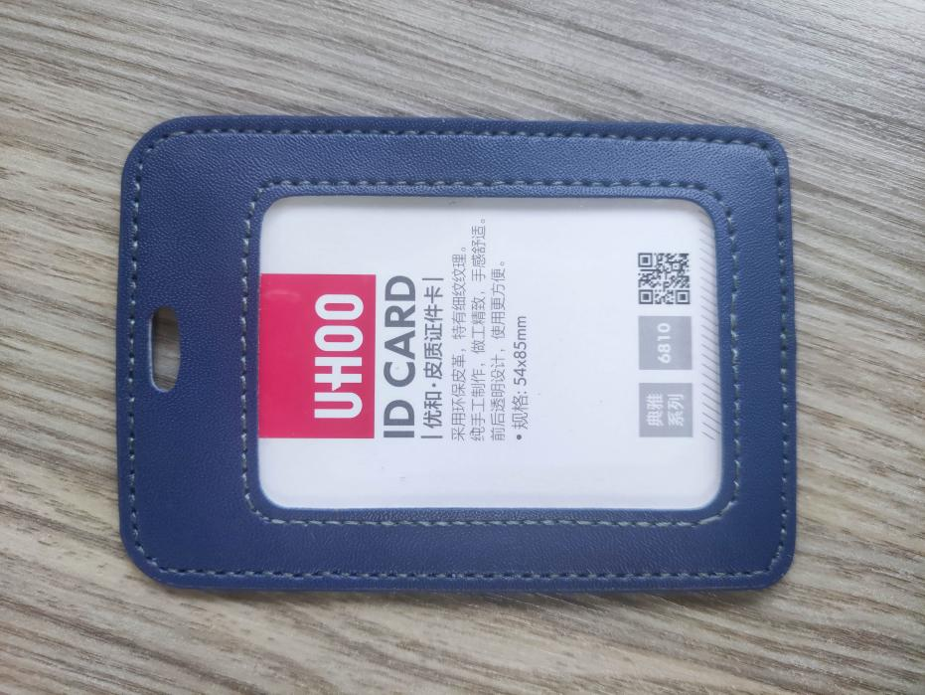背面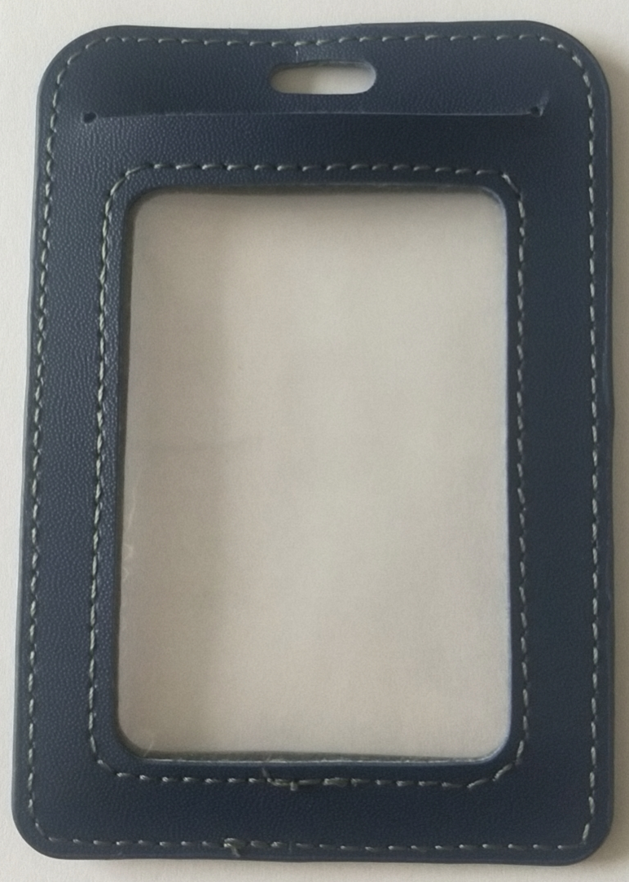

**3.卡绳材质规格：**

3.1加厚柔丝棉材质，宽1.5cm，长度对折后尺寸42-45cm

3.2定制印刷深圳党校logo。

（我校提供logo源文件），提供样品。

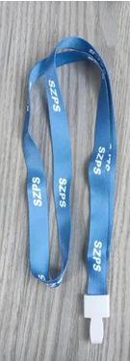

款式二：

1。卡套：铝合金材质，款式如图

外框尺寸12cm*7.5cm 内框尺寸10cm*7cm

2.学员卡：

尺寸：10cm*7cm

印刷：正反面彩色印刷内容，学员个人信息变量（照片、名字、班级、编号）等

功能：可读取数据IC通用芯片卡（酒店房卡通电、饭卡、签到打卡等功能）

3.卡绳

长度：折叠后成品 总长度 45-46cm

材质如图下图

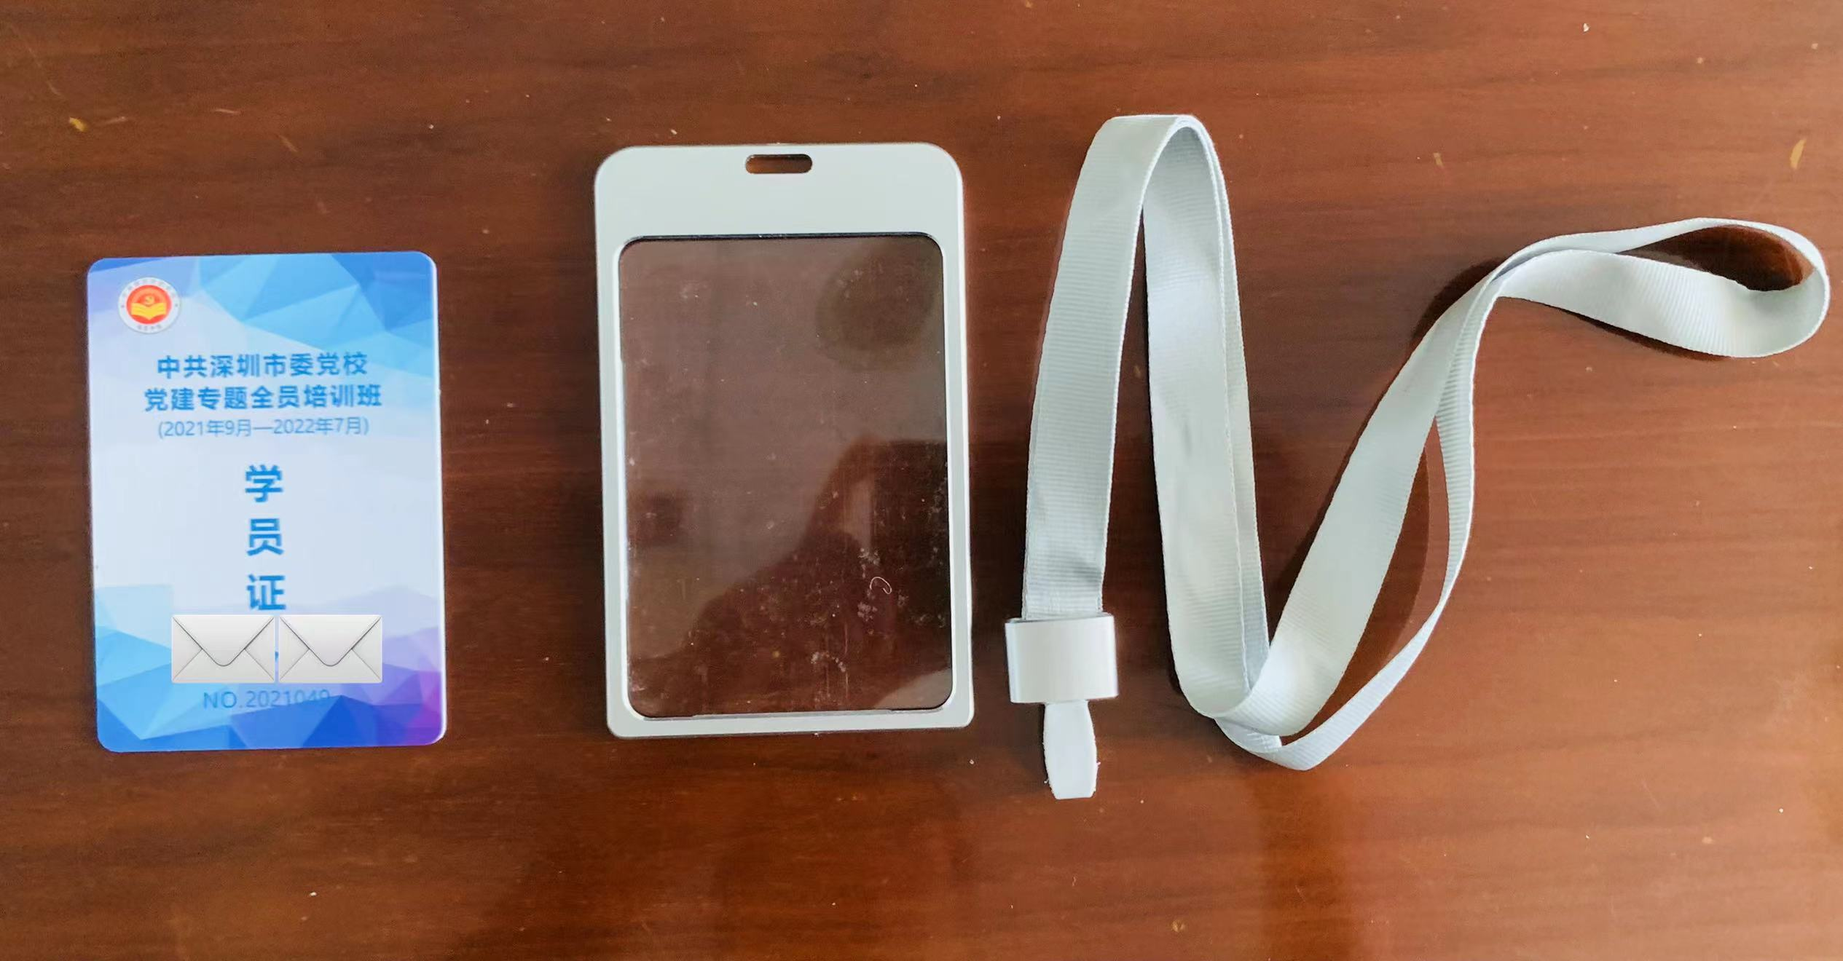

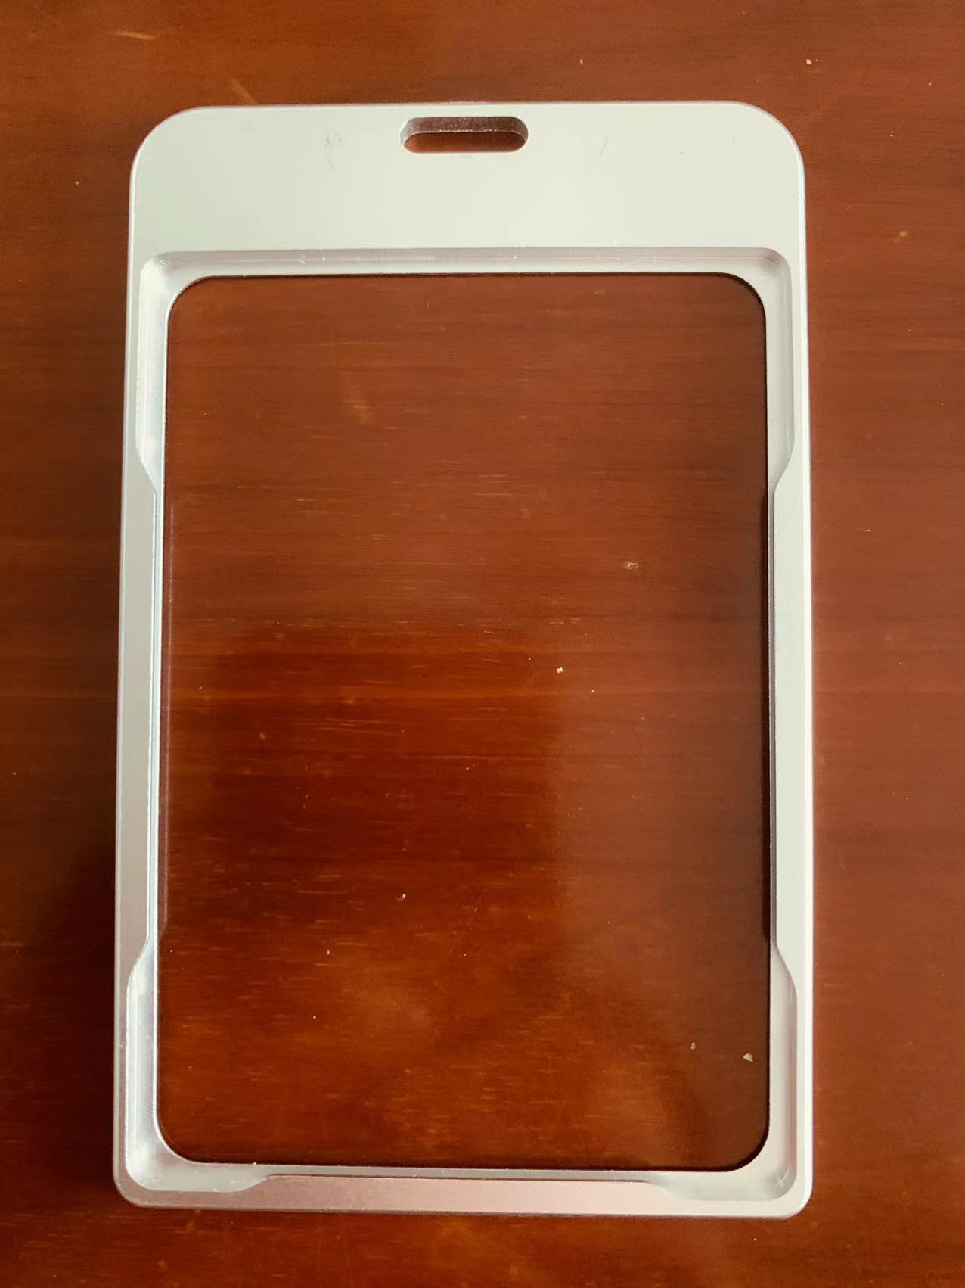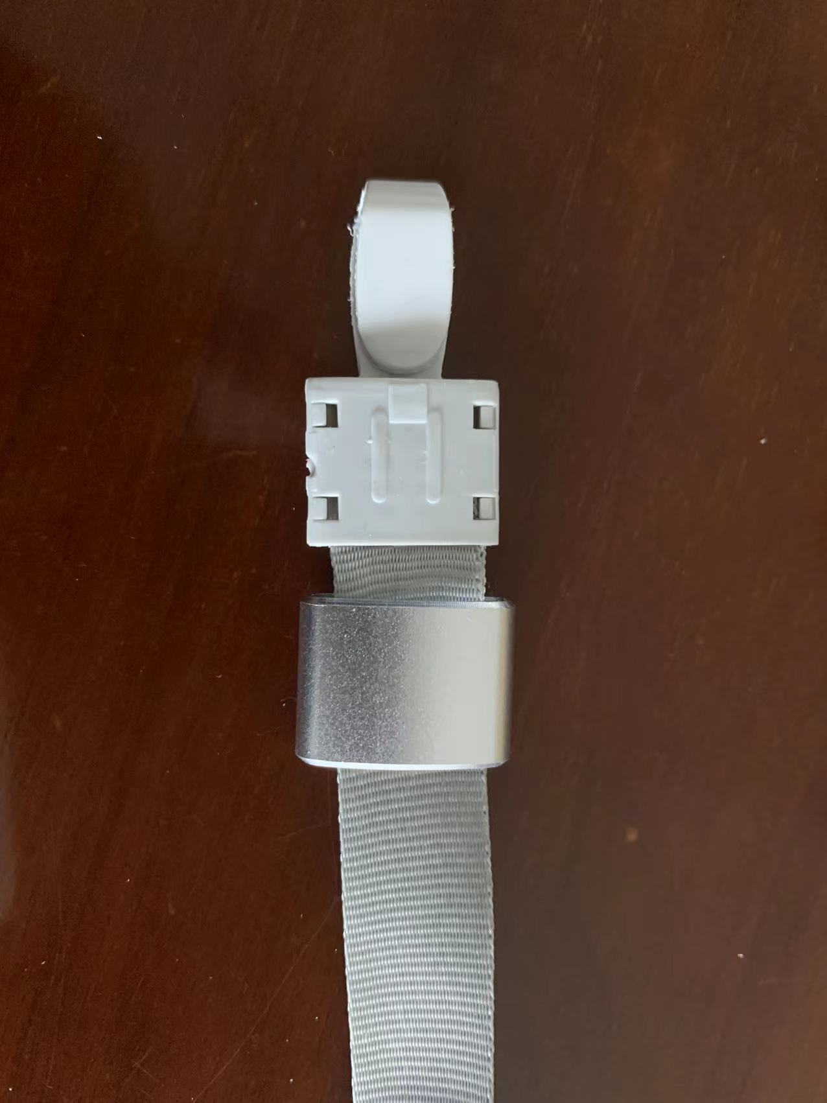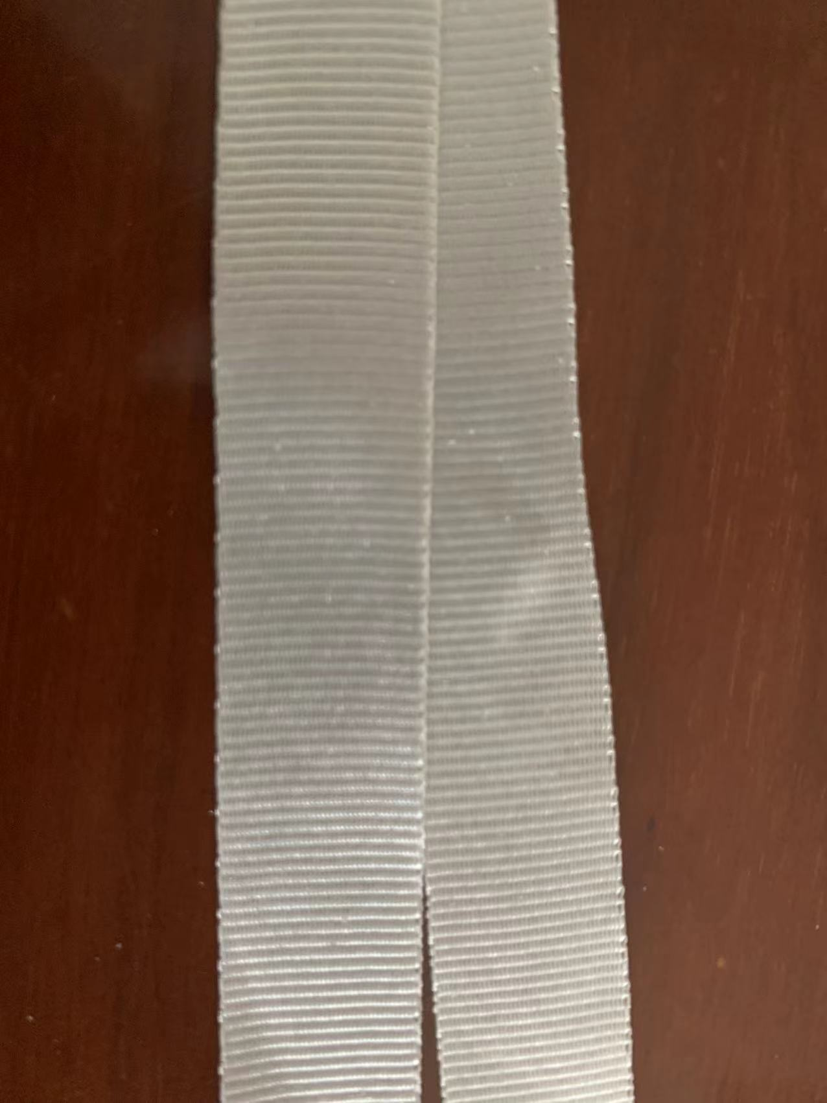 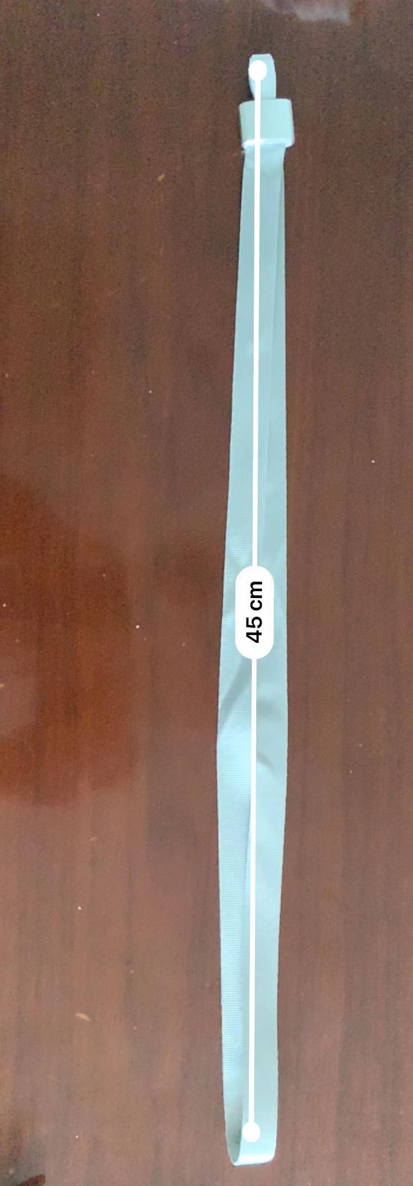

**采购数量**

每个班次的数量从20张—100张不等，具体视各班学员人数而定。采购时间段 3月-6月，9月-12月，日常每月数量300——500张特殊情况除外。

**交货时限**

★交货时间，自收到学员卡信息数据之日起3个日历天内。因班次临时调整等紧急情况，数据信息随到随做。

**结算**

★据实按每月内下单采购量进行结算。

如单次印刷送货量少于20张，则结算按照数量*单价+50元送货费计取。

如单次送印刷送货量大于等于20张，则结算按照数量*单价计取。

以上费用，按月份计取总额，进行费用结算。